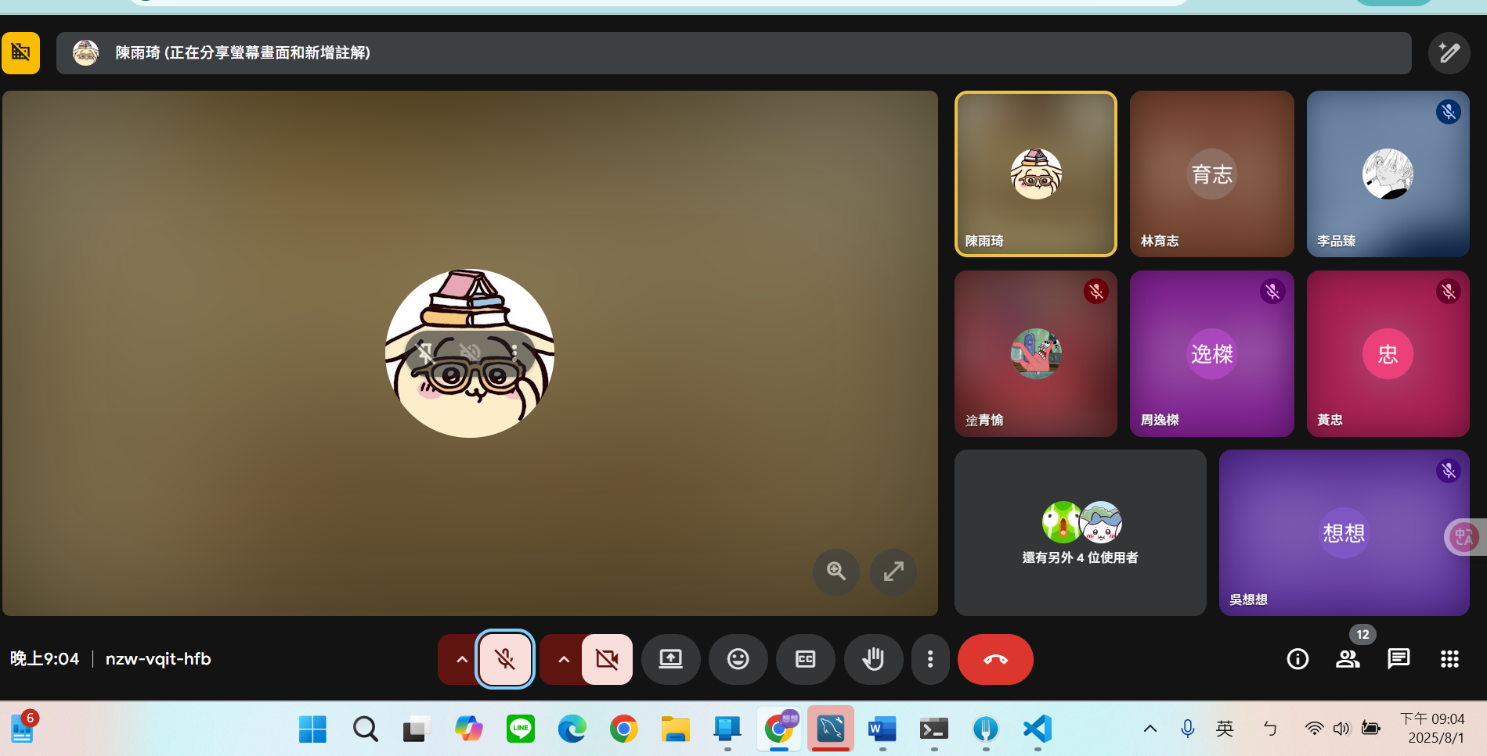
盤點功能未完成
Ai功能加入
運用ａｉ技術
獨特性
創造的價值

想:
- 寄信內容優化(可以的話連表單內容一起)
- 商家表單ai審核規則
- 地圖依照分類(下拉式/時間)顯示(完成)
- http://127.0.0.1:8000/admin_reviews/# 的審核時間
- 管理員自介防止資料庫注入破壞
- 專題競賽文件 初版

